**1.1 Взаимодействие света с плазмонными наноструктурами**

При описании свойств металлов часто пользуются плазменной моделью [1]. В данной модели предполагается, что газ свободных электронов движется относительно неподвижного фона положительных ионов (модель Друде). Данный подход плохо применим для благородных металлов в оптическом диапазоне из-за межзонных электронных переходов. Наличие межзонных переходов и как следствие, значительное увеличение мнимой части диэлектрической проницаемости приводит к появлению таких явлений как поверхностные плазмонные резонансы [2], которые рассматривают на границе раздела проводник-диэлектрик и локализованные плазмонные резонансы [3], которые существуют в наноразмерных объектах.

**1.1.1. Поверхностные плазмон-поляритоны на границе раздела металл-диэлектрик. Основные способы возбуждения плазмонных резонансов.**

Известно, что на границе раздела металл-диэлектрик могут распространятся поверхностные волны [4]. Такие поверхностные волны называются поверхностными плазмон-поляритонами (ППП). Описание свойств ППП начинают с рассмотрения системы уравнений Максвелла для двух граничащих сред: металл и диэлектрик с диэлектрическими проницаемостями εm и εd соответственно (см. рис. 1.1).

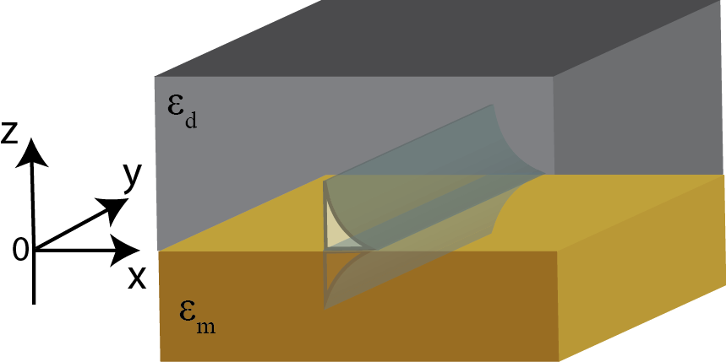

Рис.1.1. Иллюстрация к расчету ППП: падающая электромагнитная волна с волновым вектором 

Для p-поляризованной распространяющейся волны решение системы уравнений на границе раздела двух сред (для областей c z > 0 и z < 0) запишется в виде:

 для z > 0 (1.1)

И

 для z < 0 (1.2)

С учетом условия непрерывности компонент поля на границе раздела двух сред  и , а также  при  можно получить дисперсионное соотношение для ППП, распространяющегося вдоль границы раздела двух сред:

 (1.3)

Аналогичное рассмотрение системы уравнений Максвелла для границы раздела двух сред для s-поляризованной распространяющейся волны приводит к существования только тривиального решения. Отсутствие других решений показывает, что вдоль границы раздела двух сред: металл и диэлектрик не может распространяться s-поляризованная волна.

Перейдем к более подробному рассмотрению свойств ППП. ППП сильно локализованы у границы раздела и поле волны экспоненциально спадает по мере удаления от границ раздела как вдоль оси Z, так и вдоль оси X (рис. 1.1).

Как видно из уравнения (1.3), волновой вектор объемной электромагнитной волны в диэлектрике меньше волнового вектора ППП (рис. 1.2), поэтому напрямую наблюдать преобразование фотона в ППП для гладкой границы раздела металл-диэлектрик не представляется возможным.

|  |  |
| --- | --- |
| C:\Users\alexey\Desktop\дисертация\ris1_2.png | Рис.1.2. Расчетный закон дисперсии для ППП на границе раздела золото-воздух (черная линия) и закон дисперсии для воздуха (пунктирная линия) |

Для возбуждения ППП нужно, чтобы выполнялось условие фазового синхронизма для фотона и для ППП. Этого можно добиться следующими способами: 1) внесение в систему, в которой наблюдается нарушенное полное внутреннее отражение (рис. 1.3 а) и b) ); 2) рассмотрение дифракционной решетки (рис. 1.3 c) ).

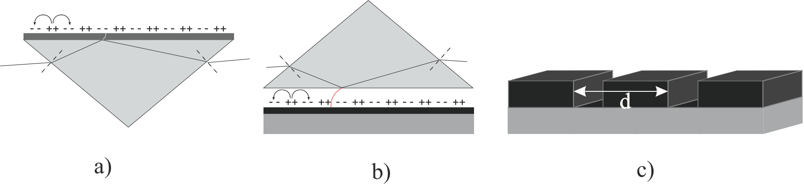

Рис. 1.3. Методы возбуждения ППП: a) конфигурация Кречмана, b) конфиурация Отто

с) дифракционная решетка

**1.1.2. Локализованные плазмонные резонансы в упорядоченной и неупорядоченной системе из наночастиц.**

Если электромагнитная волна падает на наночастицу, размеры которой меньше чем электромагнитная волна, то происходит смещение всех свободных электронов проводимости относительно ионов кристаллической решетки в наночастице. В результате этого поверхностные заряды разных знаков на противоположных концах наночастицы создают возвращающее поле, величина которого пропорциональна смещению электронов относительно ионной решетки. Данную наночастицу можно рассматривать как осциллятора (рис. 1.4). Собственная частота этого осциллятора называется локализованным плазмонным резонансом (ЛПР) [3].

Решение на нахождение собственных частот сферической наночастицы было описано Ми [ссылка]. Дальнейшее исследование на нахождение собственных частот наночастиц показало, что ЛПР зависит от формы, размеров, материала наночастицы, а также от материала, окружающего наночастицу [5].

Рассмотрение системы из двух наночастиц уже является нетривиальной задачей и как показано в работе [6], сильно зависит от расстояний на котором находятся наночастицы. Исследование систем с больше чем двумя наночастицами можно условно разделить на системы с неупорядоченно и упорядоченно расположенными наночастицами.

В частности, было показано, что в массиве неупорядоченно расположенных наночастиц решение для ЛПР можно искать с учетом эффективного показателя преломления на основе формулы Максвелла-Гарнетта. Причем на применение данной формулы сильно влияет объемная доля наночастиц в матрице диэлектрика и среднее расстояние между наночастицами [7, 8].

Резонансные особенности в неупорядоченно расположенных наночастицах сложно описывать с помощью аналитических формул, поэтому часто такие системы рассматривают с помощью численных методов, таких как DDA, FEM, FTDT.

Перейдем к рассмотрению структур с упорядоченно расположенными наночастицами. В зависимости от расстояния , плазмонные свойства таких структур будут сильно меняться. Если расстояние *d* значительно меньше, чем размеры наночастицы (*R*), то преобладает взаимодействие в ближнем поле, и зависимость спектрального положения ЛПР от расстояния будет пропорционально как *d*3 [ссылки на работы].

На расстояниях *d*, значительно превышающие размеры наночастиц, преобладает взаимодействие в дальнем поле, и цепочку из наночастиц можно рассматривать как дифракционную решетку. Спектральное положение ЛПР в данном случае будет линейно меняться в зависмости от *d*. Такие ЛПР в литературе принято называть локализованными решеточными плазмонными резонансами [7-11].

**1.2 Усиление магнитооптического отклика в плазмонных наноструктурах**

Исследование свойств магнитооптических материалов представляет практический и фундаментальный интерес. Известно, что свойства прошедшего/отраженного света при пропускании/отражении через магнитооптический материал могут значительно меняться в отличие от падающего света [ссылка на эффект керра и фарадея].

**1.2.1. Магнитооптические эффекты в однородных пленках**

При отражении/пропускании линейно-поляризованного света от однородной магнитооптической пленки свойства отраженного/прошедшего света будут определяться эффектом Керра/Фарадея.

*Эффект Фарадея* заключается в повороте плоскости поляризации прошедшего через материал линейно-поляризованного света при намагничивании материала вдоль направления распространения света. При этом угол поворота (фарадеевский угол) пропорционален напряженности внешнего магнитного поля *Н* и расстоянию *L*, которое свет проходит внутри среды:

, (1.2.1)

где *V* – постоянная Верде, зависящая от свойств среды и температуры. Знак *φ* также зависит от направления внешнего магнитного поля.

Кроме того, магнитооптический эффект Фарадея является невзаимным эффектом. Т.е. направление угла вращения *φ* меняется при изменении направления падающего излучения.

Поэтому взаимные эффекты при намагничивании образца вдоль распространения света логично называть магнитооптическими эффектами в геометрии Фарадея.

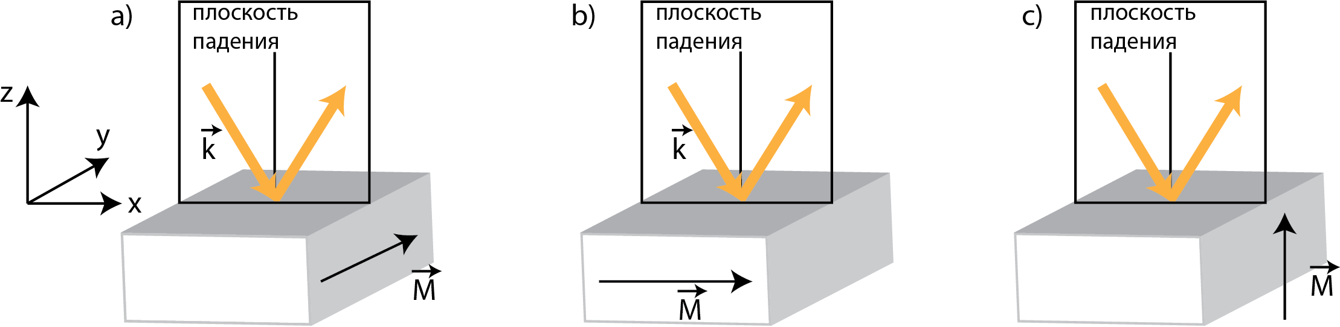

Рис.1.2.1 Классификация эффекта Керра: a) экваториальный b) меридиональный с) полярный

При отражении линейно-поляризованного света от магнитооптического материала в зависимости от направления намагниченности выделяют: полярный, экваториальный и меридиональный эффект Керра. (см. рис. 1.2.1).

*Полярный и экваториальный эффект Керра* характеризуются вращением плоскости поляризации и появлением эллиптичности при отражении линейно поляризованного света.

*Экваториальный эффект Керра* характеризуется изменением фазы и интенсивности отраженного излучения I. Направление намагниченности M перпендикулярно плоскости падения. Изменение интенсивности определяется величиной магнитного контраста ρ.

 (1.2.2)

**1.2.2. Магнитооптический отклик плазмонной магнитооптической структуры из наночастиц**

Свойства магнитооптических плазмонных структур (МПС) могут значительно меняться в области ППР и ЛПР. В ряде работ [ссылки] показано, что в МПС магнитооптический отклик значительно выше, чем в объемных магнитооптических пленках и свойствами прошедшего/отраженного света можно эффективно управлять за счет внешнего магнитного поля.

Значительное усиление экваториального эффекта Керра (ЭЭК) наблюдалось для периодической решетки из золотых полосок со слоем Bi:YIG [12]. Было показано, что нанесение периодически расположенных золотых нанополосок на поверхность Bi:YIG увеличивает ЭЭК в 103 раз в области ЛПР по сравнению с ЭЭК от однородной пленки Bi:YIG. Механизм усиления ЭЭК связан с резонансным изменением диэлектрической проницаемости в области ЛПР при намагничивании образца.

Дополнительное изменение диэлектрической проницаемости может быть достигнуто в области спектрального пересечения ЛПР и волноводной моды [13, 14]. В такой спектральной области возможно усиление ЭЭК до 104 раз.

Значительную роль в увеличении магнитооптического отклика играет область, в которой пропускание стремиться к нулю [15]. Такое изменение пропускания способствует усилению магнитооптических эффектов , связанных с поворотом плоскости поляризации. Остановимся подробнее на работе [16, ], в которой исследовались МПС в геометрии Фарадея. Было показано, что в области ЛПР происходит значительное увеличение поворота плоскости поляризации. Это увеличение было связано с тем, что прошедшая волна подавляется и рождается новая волна за счет магнитооптической активности.

Управление свойствами света за счет МПС можно добиться не только системами, в которых используется диэлектрический магнитооптический слой, а также системами с металлическими магнитными наночастицами. Причем можно рассматривать как

Литература:

1. J.D.Jackson, Classical Electrodynamics, JOHN WILEY & SONS, INC. (1999)
2. H.Raether, Surface Plasmons on Smooth and Rough *Surfaces and on Grating*, Springer, Berlin (1988).
3. Brongersma Mark L., Kik P.G., Surface Plasmon Nanophotonics Springer Series in Optical Sciences, 2007
4. S. A. Maier, *Plasmonics*: *Fundamentals and Applications* Springer, Berlin (2007).
5. C. L. Nehl and J. H. Hafner, J. Mater. Chem. 18, 2415 (2008).
6. Gerardy, Absorption spectrum ...., Phys. Rev. B **27**, (1983)
7. B. Lamprecht, G. Schider, R. T. Lechner et al., Phys. Rev. Lett. 84, 4721 (2000).
8. P. K. Jain and M. A. El-Sayed, Chem. Phys. Lett. **487**, 153 (2010).
9. A. I.Vakevainen, R. J. Moerland, and H. T. Rekola, Nano Lett. 14, 1721 (2014).
10. S. Zou, N. Janel, and G. C. Schatz, J. Chem. Phys. 120, 10871 (2004).
11. Y. Chu, E. Schonbrun, T. Yang, and K. B. Crozier, Appl. Phys. Lett. 93, 181108 (2008).
12. V. I. Belotelov et al., Enhanced magneto-optical effects in magnetoplasmonic crystals, Nature Nanotechnology **6**, 370 (2011)
13. A. L. Chekhov, V. L. Krutyanskiy, A. N. Shaimanov, A. I. Stognij, and T. V. Murzina, Wide tunability of magnetoplasmonic crystals due to excitation of multiple waveguide and plasmon modes, OPTICS EXPRESS **22**, 17762 (2014)
14. Lars E. Kreilkamp et al., Waveguide-Plasmon Polaritons Enhance Transverse Magneto-Optical Kerr Effect, Phys. Rev. X 3, 041019 (2013)
15. V. G. Kravets et al., Singular phase nano-optics in plasmonic metamaterials for label-free single-molecule detection, Nature Materials **12**, 304 (2013)
16. A.V. Baryshev, A.M. Merzlikin, Tunable plasmonic thin magneto-optical wave

plate, J. Opt. Soc. Am. B 33, (2016)